**PHẦN III. CÂU HỎI ĐÚNG SAI VÀ CÂU HỎI NỐI NHIỀU ĐÁP ÁN**

**Câu 1.** Hình sau mô tả quá trình truyền tin qua synapse thần kinh, mỗi nhận định sau đây là Đúng hay Sai về hình này ? ? Hình màu và hình đen trắng thầy cô thích sử dụng hình nào cũng được

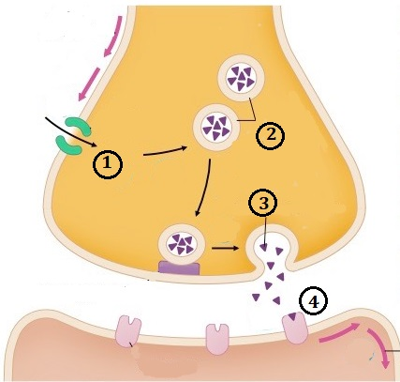

|  |  |  |  |
| --- | --- | --- | --- |
| **Ý** | **Mệnh đề** | **Đúng** | **Sai** |
| a. | Giai đoạn (1) là giai đoạn ion Ca2+ đi qua kênh protêin vào phần hậu synapse. |  |  |
| b. | Số (2) là mô tả các túi synapse có chất trung gian hóa học có thể là axetycholin. |  |  |
| c. | Giai đoạn (3) mô tả chất trung gian hóa học được phóng thích qua khe synapse để đi vào phần hậu synapse. |  |  |
| d. | Giai đoạn (4) nếu không xảy ra thì tín hiệu thần kinh không thể truyền từ neuron này qua neuron khác. |  |  |

**Câu 2.** Ghép nội dung nhiều đáp án cách tính điểm như câu hỏi đúng sai ở cột bên phải với nội dung ở cột bên trái để trở thành một câu có nội dung đúng về vai trò của các loại thụ thể:

|  |  |
| --- | --- |
| **A.** Thụ thể hóa học | **1.** Tiếp nhận và chuyển đổi các dạng năng lượng của kích thích thành điện thế thụ thể, khởi phát điện thế hoạt động lan truyền tới xung thần kinh. |
| **B.** Thụ thể điện tử | **2.** Phát hiện các phân tử hóa học đặc hiệu và nồng độ của chúng trong máu. |
| **C.** Thủ thể đau | **3.** Phát hiện các biến dạng vật lý gây ra do các dạng năng lượng cơ học. |
| **D.** Thủ thể nhiệt | **4.** Phát hiện nóng lạnh, gửi thông tin đến trung khu điều hòa thân nhiệt nằm ở phần sau vùng dưới đồi, qua đó điều hòa nhiệt độ. |
|  | **5.** Phát hiện tổn thương mô do các tác nhân cơ học, hóa học, điện, nhiệt, áp lực mạnh gây ra. |
|  | **6.** Phát hiện các dạng khác nhau của năng lượng điện từ như ánh sáng nhìn thấy, dòng điện và từ trường. |

**Câu 3.** Tai biến mạch máu não hay còn gọi là đột quỵ, xảy ra khi nguồn máu cung cấp cho não bị tắc nghẽn. Đây được xem là một trong những bệnh lý nguy hiểm nhất, nguy cơ tử vong cao nếu không sớm nhận biết triệu chứng tai biến và can thiệp kịp thời. Thời gian càng dài thì não tổn thương càng nặng, bệnh nhân sẽ tiến gần với bờ vực tử vong thêm một bước. Nếu may mắn được cứu sống thì người bệnh cũng dễ gặp những biến chứng nghiêm trọng như tê liệt tay chân, liệt nửa người, không thể giao tiếp. Những nghiên cứu gần đây cho thấy người có độ tuổi từ 65 trở lên rất dễ bị tai biến, tuy nhiên những năm gần đây bệnh này càng ngày càng trẻ hóa. Sử dụng dữ liệu và hình vẽ trên hãy cho biết mỗi nhận định sau đây Đúng hay Sai ? Hình màu và hình đen trắng thầy cô thích sử dụng hình nào cũng được

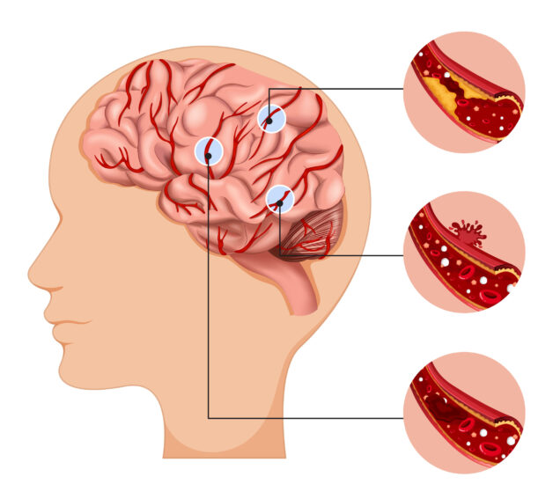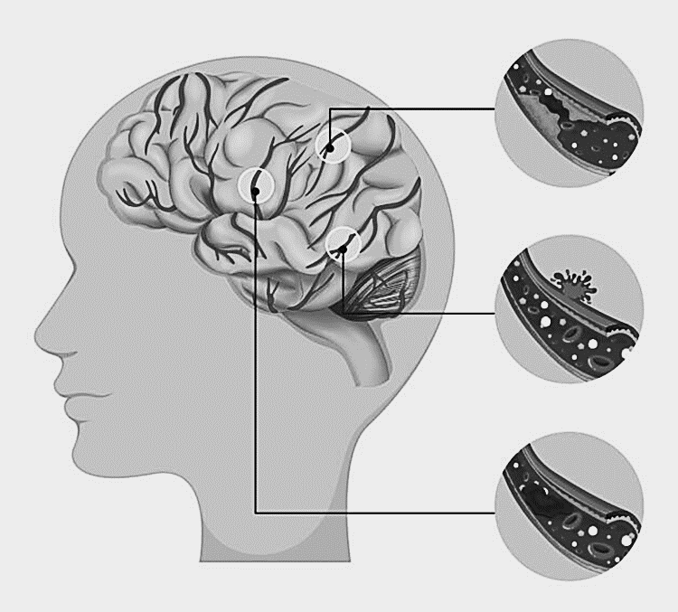

|  |  |  |  |
| --- | --- | --- | --- |
| **Ý** | **Mệnh đề** | **Đúng** | **Sai** |
| a. | Do các mạch máu bị vỡ hoặc tắc nên lúc này não sẽ không được cung cấp oxy và dưỡng chất khiến các tế bào não trong đó chết dần. |  |  |
| b. | Khi não bị tổn thương, các tín hiệu thần kinh từ tủy sống đến não sẽ không xử lý được dẫn đến cung phản xạ sẽ gián đoạn mất chức năng. |  |  |
| c. | Người lớn tuổi rất dễ bị bệnh lý này do các mạch máu não bị giòn dẫn tới dễ vỡ. |  |  |
| d. | Để ngăn ngừa bệnh tai biến mạch máu não cần có lối sống lành mạnh, tập thể dục thể thao, ăn uống khoa học đặc biệt là nên thức ăn có nhiều chất béo cholesterol. |  |  |

**Câu 4.** Mỗi mệnh đề sau là đúng hay sai khi nói về hệ thần kinh dạng ống?

|  |  |  |  |
| --- | --- | --- | --- |
| **Ý** | **Mệnh đề** | **Đúng** | **Sai** |
| a. | Các tế bào thần kinh tập trung thành một ống nằm ở phần lưng cơ thể. |  |  |
| b. | Hệ thần kinh ống cấu tạo từ rất lớn tế bào thần kinh. |  |  |
| c. | Các tế bào thần kinh được phân chia thành thần kinh trung ương (gồm các hạch thần kinh và các dây thần kinh não, tủy) và thần kinh ngoại biên (gồm não bộ và tủy sống). |  |  |
| d. | Hệ thần kinh ống gặp ở động vật thuộc các lớp cá, lưỡng cư, bò sát, chim và thú. |  |  |

**Câu 5.** Mỗi mệnh đề sau là đúng hay sai khi nói về điện thế hoạt động?

|  |  |  |  |
| --- | --- | --- | --- |
| **Ý** | **Mệnh đề** | **Đúng** | **Sai** |
| a. | Trên sợi thần kinh không có bao myelin, điện thế hoạt động lan truyền theo cách nhảy cóc từ eo Ranvier này sang eo Ranvier khác. |  |  |
| b. | Điện thế hoạt động xuất hiện không dừng tại điểm phát sinh mà lan truyền dọc theo sợi thần kinh. |  |  |
| c. | Cách lan truyền của điện thế hoạt động trên sợi thần kinh có bao myelin và không có bao myelin là giống nhau. |  |  |
| d. | Tốc độ lan truyền của điện thế hoạt động trên sợi thần kinh có bao myelin và không có bao myelin là giống nhau. |  |  |

**Câu 6.** Nguyên nhân gây ngộ độc cá nóc chính là do độc chất tetrodotoxin ở trong cá nóc, tập trung ở trứng, ruột và tinh hoàn cá, một trong những chất có độc lực rất mạnh tìm thấy trong tự nhiên. Tetrodotoxin là chất độc không protein, tan trong nước và không bị nhiệt phá hủy (nấu chín hay phơi khô) nhưng bất hoạt trong môi trường acid hoặc kiềm mạnh.Tetrodotoxin được hấp thụ nhanh chóng qua đường tiêu hóa sau 5-15 phút và đạt đỉnh nồng độ sau 20 phút, thải trừ đáng kể qua nước tiểu. Độc chất này ảnh hưởng rất lớn tới hệ thần kinh, ức chế kênh natri làm cho tín hiệu thần kinh bị gián đoạn. Nếu may mắn được cứu sống thì người bệnh cũng dễ gặp những biến chứng nghiêm trọng như tê liệt tay chân, liệt nửa người, không thể giao tiếp... Sử dụng dữ liệu hãy cho biết mỗi nhận định sau đây Đúng hay Sai ?

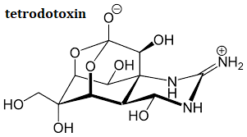

|  |  |  |  |
| --- | --- | --- | --- |
| **Ý** | **Mệnh đề** | **Đúng** | **Sai** |
| a. | Để có thể sử dụng cá nóc làm thực phẩm thì phải lấy hết các bộ phận nội tạng, trứng, ruột và tinh hoàn cá. |  |  |
| b. | Độc tố tetrodotoxin gây tác hại đến hệ thần kinh bằng cách ức chế kênh natri ở màng trước synapse làm tín hiệu xung thần kinh không truyền từ neuron này sang neuron khác. |  |  |
| c. | Một trong những nguyên nhân gây tê liệt khi ăn phải độc tố do độc tố này bám ở synapse của cơ vân rất chặt chẽ. |  |  |
| d. | Thời gian vàng đề cứu sống lí tưởng một người khi nhiễm độc tố là 20 phút sau khi ăn phải độc tố này. |  |  |

**Câu 7.** Mỗi mệnh đề sau là đúng hay sai khi nói về phản xạ ở động vật?

|  |  |  |  |
| --- | --- | --- | --- |
| **Ý** | **Mệnh đề** | **Đúng** | **Sai** |
| a. | Phản xạ là phản ứng của cơ thể trả lời các kích thích từ môi trường thông qua hệ thần kinh. |  |  |
| b. | Bất kỳ bộ phận nào của cung phản xạ bị tổn thương, phản xạ sẽ không thực hiện được. |  |  |
| c. | Một cung phản xạ điển hình bao gồm năm bộ phận. |  |  |
| d. | Phản xạ thực hiện qua cung phản xạ. |  |  |

**Câu 8.** Khi nói về phản ứng của động vật có hệ thần kinh dạng ống khi bị kích thích, mỗi mệnh đề sau là đúng hay sai?

|  |  |  |  |
| --- | --- | --- | --- |
| **Ý** | **Mệnh đề** | **Đúng** | **Sai** |
| a. | Phản ứng toàn cơ thể, chính xác. |  |  |
| b. | Phản ứng nhanh, chính xác. |  |  |
| c. | Phán ứng ở một vùng cơ thể, độ chính xác cao. |  |  |
| d. | Phản ứng thông qua các phản xạ không điều kiện hoặc có điều kiện. |  |  |

**Câu 9.** Hình bên mô tả hệ thần kinh của giun đốt và chân khớp, mỗi mệnh đề sau là Đúng hay Sai?

? Hình màu và hình đen trắng thầy cô thích sử dụng hình nào cũng được

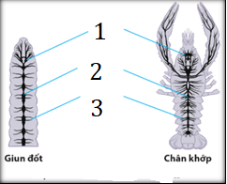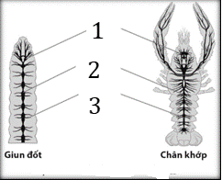

|  |  |  |  |
| --- | --- | --- | --- |
| **Ý** | **Mệnh đề** | **Đúng** | **Sai** |
| a. | Hai loài trên có hệ thần kinh dạng chuỗi hạch, cấu trúc số lần lượt là (1): não, (2)Dây thần kinh, (3) Hạch thần kinh. |  |  |
| b. | Các hạch ở phần đầu có kích thước lớn hơn tạo thành não giúp chi phối các hoạt động phức tạp của cơ thể. |  |  |
| c. | Khi bị kích thích vào một điểm trên cơ thể, cơ thể có hệ thần kinh dạng này trả lời cục bộ (một phần cơ thể). |  |  |
| d. | Hầu hết các động vật có hệ thần kinh dạng này thì phản xạ của chúng là phản xạ có điều kiện. |  |  |

**Câu 10.** Khi nói về phản ứng của động vật có hệ thần kinh dạng ống khi bị kích thích, mỗi mệnh đề sau là đúng hay sai?

|  |  |  |  |
| --- | --- | --- | --- |
| **Ý** | **Mệnh đề** | **Đúng** | **Sai** |
| a. | Phản xạ có điều kiện có số lượng tế bào thần kinh tham gia nhiều hơn phản xạ không điều kiện. |  |  |
| b. | Phản xạ không điều kiện có tính bền vững cao còn phản xạ có diều kiện dễ mất đi. |  |  |
| c. | Số lượng phản xạ có điều kiện ở cá thể động vật là không hạn chế. |  |  |
| **d** | Phản xạ không điều kiện thường trả lời lại các kích thích đơn lẻ. |  |  |

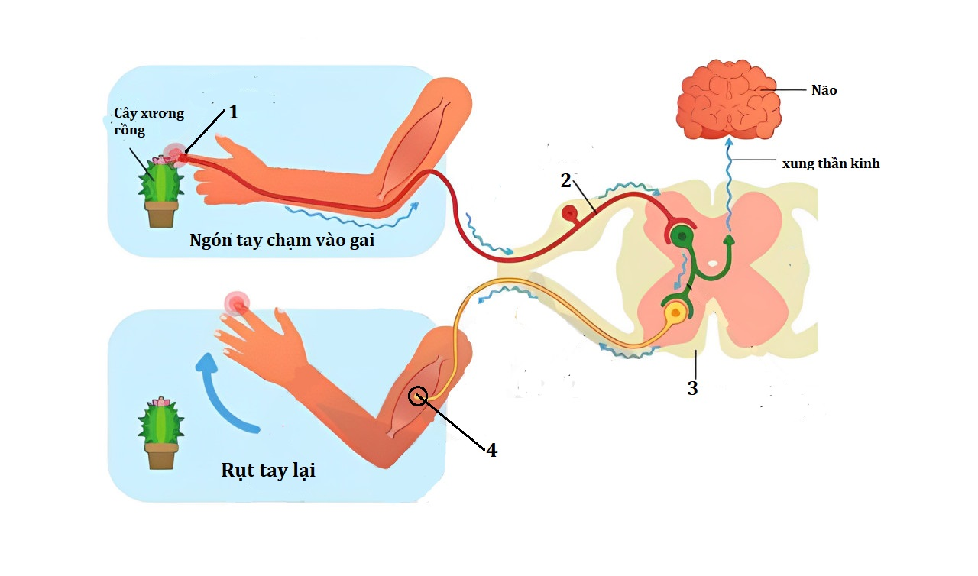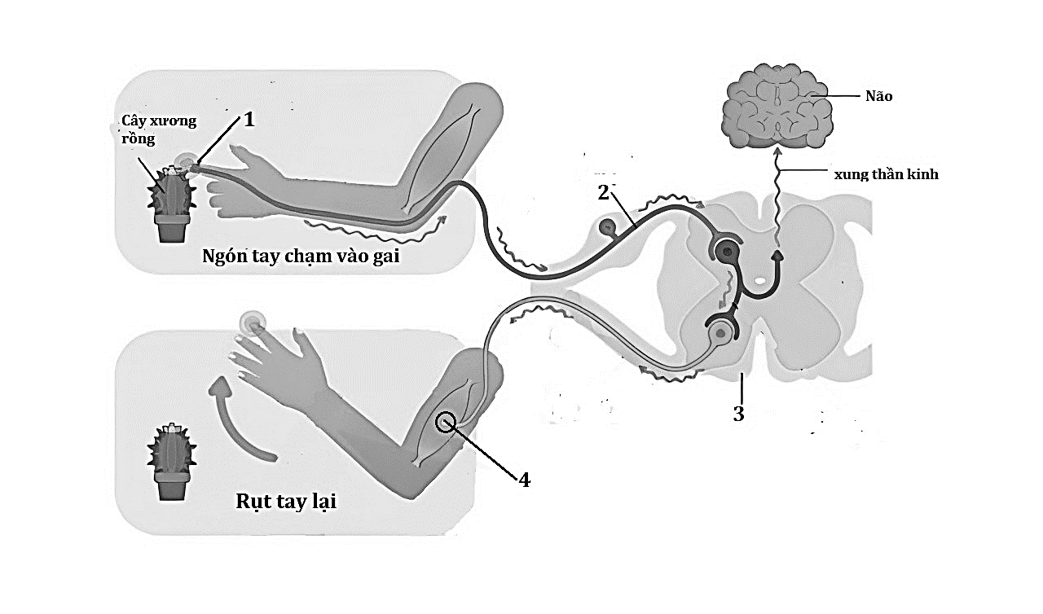**Câu 11.** Hình bên mô tả hệ cung phản xạ của người khi tay chạm vào cây xương rồng, mỗi mệnh đề sau là Đúng hay Sai? Hình màu và hình đen trắng thầy cô thích sử dụng hình nào cũng được

|  |  |  |  |
| --- | --- | --- | --- |
| **Ý** | **Mệnh đề** | **Đúng** | **Sai** |
| a. | Các số lần lượt là : (1)Thụ quan đau ở da; (2)neuron cảm giác, (3)tủy sống, (4)neuron vận động. |  |  |
| b. | Hệ thần kinh trung ương là não bộ, và các dây thần kinh là nơi xử lí thông tin, đưa ra quyết định trả lời kích thích, lưu giữ thông tin. |  |  |
| c. | Hiện tượng co rút tay lại là phản xạ không điều kiện. |  |  |
| d. | Tín hiệu thần kinh được dẫn truyền từ dây thân kinh ngoại biên đến cơ vân bằng synapse nhờ đó tay mới co rút lại. |  |  |

**HƯỚNG DẪN GIẢI CHI TIẾT**

**Câu 1.** Hình sau mô tả quá trình truyền tin qua synapse thần kinh, mỗi nhận định sau đây là Đúng hay Sai về hình này ?

|  |  |  |  |
| --- | --- | --- | --- |
| **Ý** | **Mệnh đề** | **Đúng** | **Sai** |
| a. | Giai đoạn (1) là giai đoạn ion Ca2+ đi qua kênh protêin vào phần hậu synapse. |  |  |
| b. | Số (2) là mô tả các túi synapse có chất trung gian hóa học có thể là axetycholin. |  |  |
| c. | Giai đoạn (3) mô tả chất trung gian hóa học được phóng thích qua khe synapse để đi vào phần hậu synapse. |  |  |
| d. | Giai đoạn (4) nếu không xảy ra thì tín hiệu thần kinh không thể truyền từ neuron này qua neuron khác. |  |  |

**Câu 2.** Ghép nội dung nhiều đáp án cách tính điểm như câu hỏi đúng sai ở cột bên phải với nội dung ở cột bên trái để trở thành một câu có nội dung đúng về vai trò của các loại thụ thể:

|  |  |
| --- | --- |
| **A.** Thụ thể hóa học | **1.** Tiếp nhận và chuyển đổi các dạng năng lượng của kích thích thành điện thế thụ thể, khởi phát điện thế hoạt động lan truyền tới xung thần kinh. |
| **B.** Thụ thể điện tử | **2.** Phát hiện các phân tử hóa học đặc hiệu và nồng độ của chúng trong máu. |
| **C.** Thủ thể đau | **3.** Phát hiện các biến dạng vật lý gây ra do các dạng năng lượng cơ học. |
| **D.** Thủ thể nhiệt | **4.** Phát hiện nóng lạnh, gửi thông tin đến trung khu điều hòa thân nhiệt nằm ở phần sau vùng dưới đồi, qua đó điều hòa nhiệt độ. |
|  | **5.** Phát hiện tổn thương mô do các tác nhân cơ học, hóa học, điện, nhiệt, áp lực mạnh gây ra. |
|  | **6.** Phát hiện các dạng khác nhau của năng lượng điện từ như ánh sáng nhìn thấy, dòng điện và từ trường. |

**Hướng dẫn giải**

**Trả lời: A - 2; B - 6; C - 5; D – 4**

- Tiếp nhận và chuyển đổi các dạng năng lượng của kích thích thành điện thế thụ thể, khởi phát điện thế hoạt động lan truyền tới xung thần kinh là thụ thể cảm giác.

- Phát hiện các biến dạng vật lý gây ra do các dạng năng lượng cơ học là thụ thể cơ học.

**Câu 3.** Tai biến mạch máu não hay còn gọi là đột quỵ, xảy ra khi nguồn máu cung cấp cho não bị tắc nghẽn. Đây được xem là một trong những bệnh lý nguy hiểm nhất, nguy cơ tử vong cao nếu không sớm nhận biết triệu chứng tai biến và can thiệp kịp thời. Thời gian càng dài thì não tổn thương càng nặng, bệnh nhân sẽ tiến gần với bờ vực tử vong thêm một bước. Các cơ quan trên cơ thể được điều khiển bởi não bộ sẽ không tiếp tục hoạt động được nữa.Nếu may mắn được cứu sống thì người bệnh cũng dễ gặp những biến chứng nghiêm trọng như tê liệt tay chân, liệt nửa người, không thể giao tiếp. Những nghiên cứu gần đây cho thấy người có độ tuổi từ 65 trở lên rất dễ bị tai biến, tuy nhiên những năm gần đây bệnh này càng ngày càng trẻ hóa. Sử dụng dữ liệu và hình vẽ trên hãy cho biết mỗi nhận định sau đây Đúng hay Sai ? Hình màu và hình đen trắng thầy cô thích sử dụng hình nào cũng được



|  |  |  |  |
| --- | --- | --- | --- |
| **Ý** | **Mệnh đề** | **Đúng** | **Sai** |
| a. | Do các mạch máu bị vỡ hoặc tắc nên lúc này não sẽ không được cung cấp oxy và dưỡng chất khiến các tế bào não trong đó chết dần. | Đ |  |
| b. | Khi não bị tổn thương, các tín hiệu thần kinh từ tủy sống đến não sẽ không xử lý được dẫn đến cung phản xạ sẽ gián đoạn mất chức năng. |  | s |
| c. | Người lớn tuổi rất dễ bị bệnh lý này do các mạch máu não bị giòn dẫn tới dễ vỡ. | Đ |  |
| d. | Để ngăn ngừa bệnh tai biến mạch máu não cần có lối sống lành mạnh, tập thể dục thể thao, ăn uống khoa học đặc biệt là nên thức ăn có nhiều chất béo cholesterol. |  | s |

D sai, hạn chế chất béo

**Câu 4.** Mỗi mệnh đề sau là đúng hay sai khi nói về hệ thần kinh dạng ống?

|  |  |  |  |
| --- | --- | --- | --- |
| **Ý** | **Mệnh đề** | **Đúng** | **Sai** |
| a. | Các tế bào thần kinh tập trung thành một ống nằm ở phần lưng cơ thể. | **✓** |  |
| b. | Hệ thần kinh ống cấu tạo từ rất lớn tế bào thần kinh. | **✓** |  |
| c. | Các tế bào thần kinh được phân chia thành thần kinh trung ương (gồm các hạch thần kinh và các dây thần kinh não, tủy) và thần kinh ngoại biên (gồm não bộ và tủy sống). |  | **🗶** |
| d. | Hệ thần kinh ống gặp ở động vật thuộc các lớp cá, lưỡng cư, bò sát, chim và thú. | **✓** |  |

**Câu 5.** Mỗi mệnh đề sau là đúng hay sai khi nói về điện thế hoạt động?

|  |  |  |  |
| --- | --- | --- | --- |
| **Ý** | **Mệnh đề** | **Đúng** | **Sai** |
| a. | Trên sợi thần kinh không có bao myelin, điện thế hoạt động lan truyền theo cách nhảy cóc từ eo Ranvier này sang eo Ranvier khác. |  | **🗶** |
| b. | Điện thế hoạt động xuất hiện không dừng tại điểm phát sinh mà lan truyền dọc theo sợi thần kinh. |  | **🗶** |
| c. | Cách lan truyền của điện thế hoạt động trên sợi thần kinh có bao myelin và không có bao myelin là giống nhau. | **✓** |  |
| d. | Tốc độ lan truyền của điện thế hoạt động trên sợi thần kinh có bao myelin và không có bao myelin là giống nhau. |  | **🗶** |

**Câu 6.** Nguyên nhân gây ngộ độc cá nóc chính là do độc chất tetrodotoxin ở trong cá nóc, tập trung ở trứng, ruột và tinh hoàn cá, một trong những chất có độc lực rất mạnh tìm thấy trong tự nhiên. Tetrodotoxin là chất độc không protein, tan trong nước và không bị nhiệt phá hủy (nấu chín hay phơi khô) nhưng bất hoạt trong môi trường acid hoặc kiềm mạnh.Tetrodotoxin được hấp thụ nhanh chóng qua đường tiêu hóa sau 5-15 phút và đạt đỉnh nồng độ sau 20 phút, thải trừ đáng kể qua nước tiểu. Độc chất này ảnh hưởng rất lớn tới hệ thần kinh, ức chế kênh natri làm cho tín hiệu thần kinh bị gián đoạn. Nếu may mắn được cứu sống thì người bệnh cũng dễ gặp những biến chứng nghiêm trọng như tê liệt tay chân, liệt nửa người, không thể giao tiếp,… . Sử dụng dữ liệu hãy cho biết mỗi nhận định sau đây Đúng hay Sai ?

 

|  |  |  |  |
| --- | --- | --- | --- |
| **Ý** | **Mệnh đề** | **Đúng** | **Sai** |
| a. | Để có thể sử dụng cá nóc làm thực phẩm thì phải lấy hết các bộ phận nội tạng, trứng, ruột và tinh hoàn cá. | Đ |  |
| b. | Độc tố tetrodotoxin gây tác hại đến hệ thần kinh bằng cách ức chế kênh natri ở màng trước synapse làm tín hiệu xung thần kinh không truyền từ neuron này sang neuron khác. |  | s |
| c. | Một trong những nguyên nhân gây tê liệt khi ăn phải độc tố do độc tố này bám ở synapse của cơ vân rất chặt chẽ. | Đ |  |
| d. | Thời gian vàng đề cứu sống lí tưởng một người khi nhiễm độc tố là 20 phút sau khi ăn phải độc tố này. | Đ |  |

C Sai màng sau

**Câu 7.** Mỗi mệnh đề sau là đúng hay sai khi nói về phản xạ ở động vật?

|  |  |  |  |
| --- | --- | --- | --- |
| **Ý** | **Mệnh đề** | **Đúng** | **Sai** |
| a. | Phản xạ là phản ứng của cơ thể trả lời các kích thích từ môi trường thông qua hệ thần kinh. | **✓** |  |
| b. | Bất kỳ bộ phận nào của cung phản xạ bị tổn thương, phản xạ sẽ không thực hiện được. | **✓** |  |
| c. | Một cung phản xạ điển hình bao gồm năm bộ phận. | **✓** |  |
| d. | Phản xạ thực hiện qua cung phản xạ. | **✓** |  |

**Câu 8.** Khi nói về phản ứng của động vật có hệ thần kinh dạng ống khi bị kích thích, mỗi mệnh đề sau là đúng hay sai?

|  |  |  |  |
| --- | --- | --- | --- |
| **Ý** | **Mệnh đề** | **Đúng** | **Sai** |
| a. | Phản ứng toàn cơ thể, chính xác. |  | **🗶** |
| b. | Phản ứng nhanh, chính xác. | **✓** |  |
| c. | Phán ứng ở một vùng cơ thể, độ chính xác cao. |  | **🗶** |
| d. | Phản ứng thông qua các phản xạ không điều kiện hoặc có điều kiện. | **✓** |  |

**Câu 9.** Hình bên mô tả hệ thần kinh của giun đốt và chân khớp, mỗi mệnh đề sau là Đúng hay Sai?

? Hình màu và hình đen trắng thầy cô thích sử dụng hình nào cũng được



|  |  |  |  |
| --- | --- | --- | --- |
| **Ý** | **Mệnh đề** | **Đúng** | **Sai** |
| a. | Hai loài trên có hệ thần kinh dạng chuỗi hạch, cấu trúc số lần lượt là (1): não, (2)Dây thần kinh, (3) Hạch thần kinh. |  | s |
| b. | Các hạch ở phần đầu có kích thước lớn hơn tạo thành não giúp chi phối các hoạt động phức tạp của cơ thể. | Đ |  |
| c. | Khi bị kích thích vào một điểm trên cơ thể, cơ thể có hệ thần kinh dạng này trả lời cục bộ (một phần cơ thể). | Đ |  |
| d. | Hầu hết các động vật có hệ thần kinh dạng này thì phản xạ của chúng là phản xạ có điều kiện. |  | S |

a 2 hạch thần kinh

d ko điều kiện

**Câu 10.** Khi nói về phản ứng của động vật có hệ thần kinh dạng ống khi bị kích thích, mỗi mệnh đề sau là đúng hay sai?

|  |  |  |  |
| --- | --- | --- | --- |
| **Ý** | **Mệnh đề** | **Đúng** | **Sai** |
| a. | Phản xạ có điều kiện có số lượng tế bào thần kinh tham gia nhiều hơn phản xạ không điều kiện. | **✓** |  |
| b. | Phản xạ không điều kiện có tính bền vững cao còn phản xạ có diều kiện dễ mất đi. | **✓** |  |
| c. | Số lượng phản xạ có điều kiện ở cá thể động vật là không hạn chế. | **✓** |  |
| **d** | Phản xạ không điều kiện thường trả lời lại các kích thích đơn lẻ. | **✓** |  |

**Câu 11.** Hình bên mô tả hệ cung phản xạ của người khi tay chạm vào cây xương rồng, mỗi mệnh đề sau là Đúng hay Sai? Hình màu và hình đen trắng thầy cô thích sử dụng hình nào cũng được

|  |  |  |  |
| --- | --- | --- | --- |
| **Ý** | **Mệnh đề** | **Đúng** | **Sai** |
| a. | Các số lần lượt là : (1)Thụ quan đau ở da; (2)neuron cảm giác, (3)tủy sống, (4)neuron vận động. | Đ |  |
| b. | Hệ thần kinh trung ương là não bộ, và các dây thần kinh là nơi xử lí thông tin, đưa ra quyết định trả lời kích thích, lưu giữ thông tin. |  | S |
| c. | Hiện tượng co rút tay lại là phản xạ không điều kiện. | Đ |  |
| d. | Tín hiệu thần kinh được dẫn truyền từ dây thân kinh ngoại biên đến cơ vân bằng synapse nhờ đó tay mới co rút lại. | Đ |  |

C tủy sống là hệ thần kinh trung ương